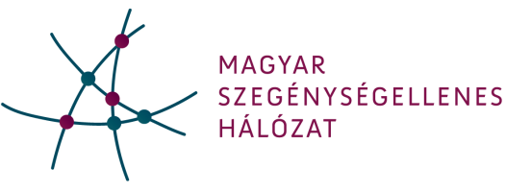

JELENTKEZÉSI LAP
Konferencia a Közmunka és a Kulturális Közfoglalkoztatás tapasztalatairól – kilátások
Budapest, 2017. szeptember 27.

Helyszín: Budapest, Hotel Benczúr

Kérjük visszaküldeni a kkdsz@kkdsz.hu email címre legkésőbb 2017. szeptember 18-ig!

Név:
Lakcím:
Szervezet:
Tisztség:
Mobiltelefon elérhetőség:
E-mail cím:

Különleges étkezési igény: Vegetáriánus Egyéb: …………………………

Kelt: 2017.

…… ………………………….
Aláírás

